[Bài tập] Phát triển chương trình thể hiện sự tương tác giữa hai đối tượng: công tắc và bóng đèn

Mục tiêu

Luyện tập tạo lớp, đối tượng, phương thức và thuộc tính của đối tượng.

Mô tả

Viết chương trình thể hiện sự tương tác giữa hai đối tượng: công tắc và bóng đèn

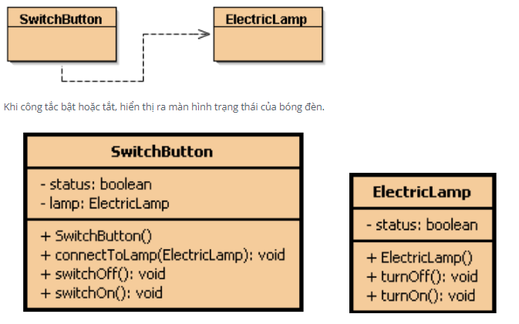

Sử dụng các lớp vừa tạo xây dựng chương trình java theo kịch bản sau:

* Khai báo và khởi tạo một đối tượng công tắc và một đối tượng bóng đèn điện.
* Kết nối công tắc với bóng đèn.
* Bật tắt công tắc 10 lần.

**Để hoàn thành bài thực hành, học viên cần:**

* Đưa mã nguồn lên GitHub
* Dán link của repository lên phần nộp bài trên CodeGymX